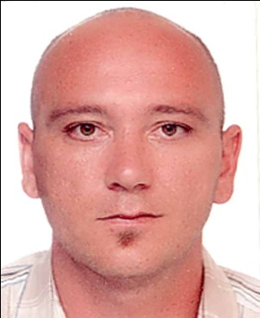
Санди Диздаревић
Доц. др. сц.
Босна и Херцеговина
Рођен 13.02.1981. године у Тузли, ожењен и отац двије кћерке. Основну и средњу школу завршио у Бановићима, а дипломирао и магистрирао на Факултету за криминалистику, криминологију и безбједоносне студије Универзитета у Сарајеву. Докторске студије завршио на Универзитету модерних наука, ЦКМ Мостар и стекао звање доктор безбједносних наука, уже поље криминалистичко-полицијске студије. Уже поље интересовања: технике вођење разговора, криминалистичка психологија, радикализам, екстремизам и тероризам.
У професионалном смислу, обављао је сљедеће позиције: истражитељ криминалистичке полиције, истражитељ Тужитељства у Одјељењу за ратне злочине, тренутно обавља функцију Главног заповједника затворске полиције. У току професионалне каријере посебну пажњу посветио откривању, истраживању и доказивању кривичних дјела убистава, те је у току полицијско-правосудне каријере био члан тима који је ријешио 49 кривичних дјела убистава и учествовао у саслушавању више од 3000 свједока. 2019/2020 године изабран у звање доцента на Катедри правних и безбједоносних наука, Универзитета модерних наука ЦКМ Мостар, гдје предаје Криминалистичку психологију, Криминалистички интервју, Криминалистику, Методике откривања, истраживања и доказивања крвних и сексуалних деликата, Заштита од тероризма.
Аутор је више од 50 научних радова, учесник на више од 30 полицијско-обавјештајно-правосудних обука из области процесуирања кривичних дјела са смртном посљедицом, техника вођења разговора, и антитероризма. Тренер је за обуку полицијских истражитеља из области техника и тактика вођења разговора. Гостујући професор на неколико факултета у Босни и Херцеговини, али и региону. До сада је објавио пет оригиналних научних дјела-књига и један криминалистичко-виктимолошки роман:
- Dizdarević, S. (2017). Uloga svjedoka u dokazivanju krivičnih djela ratnih zločina u BiH, UMZ CKM Mostar
- Dizdarević, S, Brkić, K. (2020). Rana detekcija radikalizma, ekstremizma i terorizma, UMZ CKM Mostar, VŠUM u Mostaru.
- Babić, D, Barbarić, R, i suradnici. (2021). Medicinska psihologija, Pres SUM, Mostar
- Brkić, K, Dizdarević, S. (2021). Korporativna sigurnost, Univerzitet Kalos Tuzla, Tuzla
- Dizdarević, S. (2021). Vrisak Lotosa, CKM Mostar
- Dizdarević, S. (2017). Obim i intezitet zapošljavanja diplomiranih kriminalista i kriminalista u kantonalne uprave policija, Mostar-Agencija za društveni razvoj i prevenciju kriminaliteta

